OFÍCIO Nº 033/2023/GSPCMS Silvianópolis, 15 de março de 2023
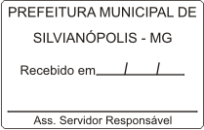

Excelentíssimo Chefe do Poder Executivo Municipal,

Assunto: A Presidência da Câmara encaminha ao Senhor Prefeito Municipal, a Indicação do Plenário da Câmara Municipal de Silvianópolis, aprovada na 5ª (quinta) Reunião Ordinária em 14 de março do corrente.

1. Degiane Domingues da Silva, Presidente da Câmara Municipal dentro da atribuição que lhe são conferidas encaminha documentação aprovada em Plenário na 5ª (quinta) Reunião Ordinária em 14 de março de 2023, que solicita e sugere ao Senhor Prefeito Municipal iniciativa de programa conforme a seguir:

DOCUMENTAÇÃO

- Indicação Nº 005/2023 de lavra da Vereadora Ana Tereza Beraldo, do Plenário da Câmara Municipal de Silvianópolis, de 07 de março de 2023, que solicita e sugere ao Senhor Prefeito Municipal para que o Poder Executivo possa implementar ação que possibilite folga para o servidor aniversariante.

Atenciosamente
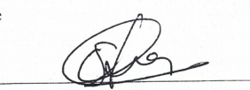
Degiane Domingues da Silva
Presidente da Câmara

Excelentíssimo Senhor
Homero Brasil Filho
Prefeito Municipal de Silvianópolis-MG

